PROCEDURA  OPERATIVA | PROCEDURE loto  (LOCKOUT – TAGOUT)
REPARTI  DI INTERESSE: | Addetti alle operazioni di manutenzione ordinaria e/o straordinaria su attrezzature di lavoro, macchine e impianti.
ATTIVAZIONE  IN CASO DI: | Attività lavorative che prevedono la manutenzione ordinaria e straordinaria su macchine / attrezzature  Attività lavorative che prevedono la manutenzione ordinaria e straordinaria su impianti di qualunque natura
EFFETTI  DEL RISCHIO: | Elettrocuzione  Lesioni di gravità variabile  Ustioni  Tagli, cesoiamenti  Urti, schiacciamenti  Danni conseguenti alle interferenze
DEFINIZIONI: | LOCKOUT: per lockout si intende il posizionamento di un lucchetto o altro efficace mezzo di blocco in corrispondenza della posizione OFF di un dispositivo di isolamento (sezionatore, valvola, ecc.) di una qualsiasi fonte energetica.  TAGOUT: si intende per tagout il posizionamento di un cartello in corrispondenza del lucchetto o di altro mezzo di blocco usato per il lock-out, riportante divieto di attivazione finché è presente il segnale di pericolo e riportante chiaramente il nominativo dell’operatore autorizzato.  PERSONA AUTORIZZATA: si intende il personale autorizzato ad applicare la procedura di LOCKOUT, che ha effettuato uno specifico training.  PERSONA INTERESSATA: si intende il personale che opera nelle immediate vicinanze dell’impianto o del macchinario sottoposto a LOCKOUT
MISURE DA ADOTTARE: | La procedura è destinata al controllo di tutte le situazioni in cui un’imprevista energizzazione, avvio, o rilascio di energia accumulata delle attrezzature, macchinari o processi, potrebbero mettere in pericolo o causare ferite al personale operante. Qualsiasi persona che lavora su una macchina per effettuarne la manutenzione deve garantire che tutte le parti e gli accessori non possano essere messe in movimento involontariamente. La programmazione della manutenzione è essenziale e quindi occorre organizzarla per tempo. La manutenzione deve essere eseguita in sicurezza ovvero in conformità con libretto di uso e manutenzione. Va sempre organizzata una manutenzione preventiva al fine di prevenire interventi di manutenzione correttivi non organizzati. È necessario evitare riattivazione non intenzionale delle attrezzature di lavoro e/o impianto così come il rilascio delle fonti di energie inattese. Bisogna valutare il tipo di manutenzione in funzione dei parametri specifici dell’attrezzatura (Tipo di impianto, complessità, danni alla produzione, ecc.).  Prima di avviare le operazioni sarà sempre necessario:  - Pianificare la manutenzione ovvero produrre una valutazione dei rischi relativi alla macchina di riferimento.  - Rendere l’ambiente di lavoro sicuro ovvero disattivare alimentazione delle attrezzature, lasciare informazioni di avvertenza con dati circa il blocco della macchina e l’operatore addetto al bloccaggio.  - Disporre di attrezzature manutentive adeguate (compresi DPI); la scelta deve essere fatta in conformità con le disposizioni del fabbricante.  - Redigere un piano di lavoro (da seguire anche in caso di tempo di azione limitato).  - Controllo del lavoro ovvero vigilanza atta ad assicurare che l’elemento oggetto della manutenzione sia in sicurezza costantemente.
FASI  PROCEDURALI: | FASE 1 - PREPARAZIONE  Effettuazione di indagine volta alla verifica delle energie pericolose presenti nel macchinario / impianto sottoposto a lavorazione. La fase di preparazione può prevedere l’effettuazione di:  - Cronoprogramma delle operazioni da eseguire  - Piano di manutenzione  - Valutazione dei rischi dell’attività da svolgere (con coinvolgimento del personale)  - Addestramento e informazione del personale addetto (istituire registro)  - Verifica attrezzature e DPI necessarie all’attività  - Notifica di inizio attività  FASE 2 - SPEGNIMENTO OVVERO ARRESTO DELL’IMPIANTO  Si provvede allo spegnimento del macchinario / impianto tramite apposito circuito di comando seguendo indicazioni contenute in libretto d’uso e manutenzione.  FASE 3 – ISOLAMENTO  Si provvede all’isolamento del macchinario / impianto dalle energie pericolose operando sugli organi di sezionamento individuati (ad esempio bloccando il flusso di corrente elettrica, aprendo l’interruttore principale della macchina, sfilando la spina dalla presa se la macchina è collegata tramite una spina, ecc.)  FASE 4 - LOCKOUT E TAGOUT  Lockout: Provvedere all’applicazione di un lucchetto ad una sola chiave e disposizione scheda informativa; tale operazione deve essere eseguita solo dal personale autorizzato che è responsabile della conservazione della propria chiave, che non può essere ceduta ad altre persone. In caso di lavoro da parte di più persone, dovranno essere apposti tanti lucchetti quante sono le persone autorizzate a lavorare sulla macchina o sull’impianto.  Tagout: Provvedere all’identificazione del lucchetto apposto mediante il posizionamento di uno speciale cartellino di avvertimento completo del nominativo dell’operatore autorizzato che lo ha apposto.  FASE 5 - VERIFICA ENERGIE REDIDUE  Nel caso della alimentazione elettrica occorrerà utilizzare un tester per verificare che il circuito sia a potenziale zero. Occorrerà, inoltre, accertare l’eventuale presenza di energie immagazzinate. In questo caso occorrerà, prima di iniziare il lavoro, attendere che tali energie siano completamente scaricate o provvedere comunque al loro azzeramento.  FASE 6 - SECONDO CONTROLLO PREVENTIVO  Si effettua una ripetizione dei controlli di cui alla fase precedente per assicurarsi che sia sicuro operare sul macchinario  FASE 7 - RIMOZIONE DEL LOCKOUT E TAGOUT  Solo al termine dell’esecuzione del lavoro di manutenzione, potranno essere rimossi i lucchetti e si potrà rialimentare l’apparecchiatura. Ogni blocco potrà essere rimosso soltanto dall’operatore indicato sulla TARGHETTA. Si notifica quindi la fine dell’attività.  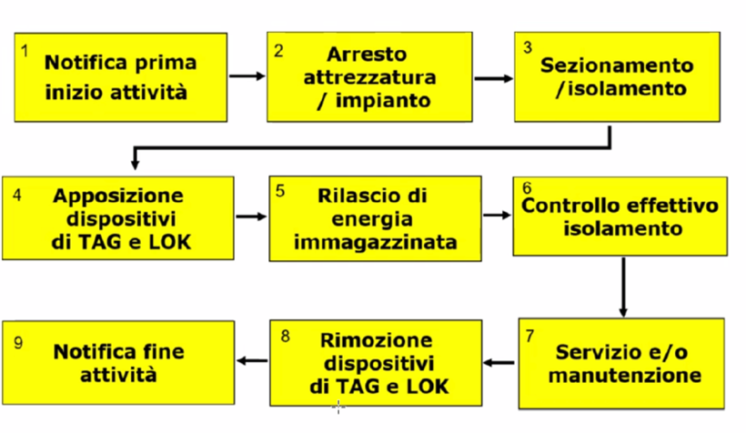
DISPOSITIVI  LOCKOUT:  -  (lista non esaustiva) | Lucchetto di sicurezza con chiave singola | 
DISPOSITIVI  LOCKOUT:  -  (lista non esaustiva) | Dispositivi di bloccaggio interruttori | 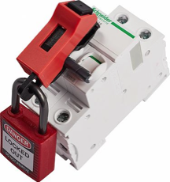
DISPOSITIVI  LOCKOUT:  -  (lista non esaustiva) | Dispositivi di bloccaggio per valvole a sfera | 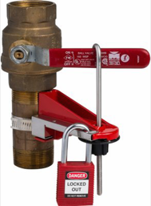
DISPOSITIVI  LOCKOUT:  -  (lista non esaustiva) | Dispositivi di bloccaggio di sicurezza con cavo | 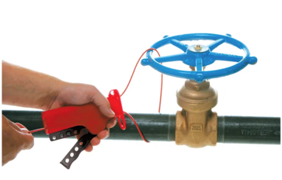
DISPOSITIVI  LOCKOUT:  -  (lista non esaustiva) | Dispositivi di bloccaggio di sicurezza per valvole a saracinesca | 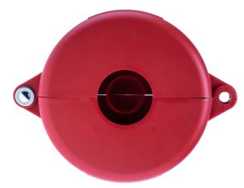
DISPOSITIVI  TAGOUT | Cartello di segnalazione/informazione per tagout | 